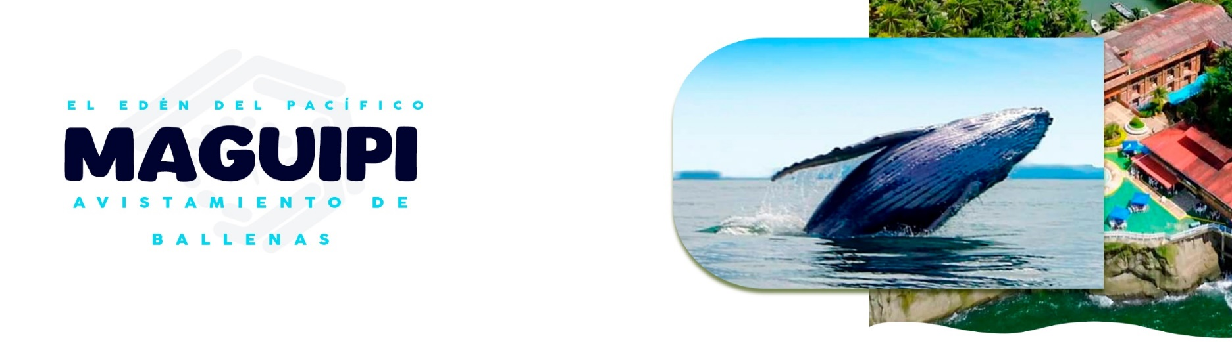

El Edén del pacifico, donde podrás vivir la experiencia de avistar ballenas, disfrutar de playas privadas, manglares con piscinas de agua dulce y este es sólo el comienzo de esta aventura.

**Actualizado: 16/06/2025**

**Que incluye:**

* Transporte terrestre desde Medellín en vehículo de servicio especiales hasta Buenaventura.
* Traslados Puerto-Hotel-Puerto en lanchas rápidas privadas.
* Alojamiento **3 Noches 4 días** en el Hotel Magüipi, dentro de la reserva natural

Piscina, Zona de hamacas, miradores naturales hacia el pacifico, sendero ecológico, Playas Privadas y manglares con piscinas naturales de agua dulce.

* Alimentación **3 desayunos, 4 almuerzos y 3 cenas.**
* Acompañante Coordinador desde Medellín y guías locales en el destino.
* Seguro de viaje y tarjeta de asistencia médica (Colasistencia)
* 2 Salidas de Avistamiento de Ballenas
* Visita Playa Magüipi.
* Recorrido guiado por sendero ecológico hasta llegar a Playa Dorada.
* Tours por los manglares y baño en piscinas naturales de agua dulce.
* Integración noche blanca.

**No incluye:**

* Gastos no especificados en el plan.

**Notas:**

* Las tarifas son para habitaciones vista interna, en caso que deseen vista externa, se incrementa $ 200.000 por persona.
* Para acomodación sencilla incrementa el **50%** sobre la tarifa de múltiple
* Niños de 3 a 9 años pagan el **90%** del valor del plan, incluyendo todo igual que los adultos.

|  |  |  |
| --- | --- | --- |
| TARIFAS POR PERSONA | | |
| Fecha de Viaje | **Tarifa Acomodación Múltiple** | **Tarifa Acomodación Doble** |
| Agosto 07-11 | $ 1.348.000 | $ 1.428.000 |
| Agosto 21-25 | $ 1.348.000 | $ 1.428.000 |
| Septiembre 04-08 | $ 1.348.000 | $ 1.428.000 |
| Septiembre 18-22 | $ 1.348.000 | $ 1.428.000 |